% DIFICULTAD | PUNTAJE TOTAL | PUNTAJE OBTENIDO | PORCENTAJE OBTENIDO
60% | 23

COLEGIO PEDRO DE VALDIVIA DE VILLARRICA
Departamento de Inglés
Víctor Alvarado
Educadora Diferencial
Carolina Nazal
3° básico

EVALUACIÓN FORMATIVA UNIDAD 1 “Ready for school”
Inglés

NOMBRE:
CURSO: |  |  | FECHA:
OBJETIVO(S) DE APRENDIZAJE |  | HABILIDADES |  | CONTENIDOS
OA 13: Escribir (por ejemplo: copiar o completar) palabras y oraciones simples de  acuerdo a un modelo, acerca de temas conocidos o de otras asignaturas.  OA 14: Escribir, sobre la base de imágenes, para: identificar animales, acciones,  objetos y partes de la casa, ocupaciones, lugares, comida; expresar sentimientos;  expresar cantidades en números hasta el veinte; describir ubicación de objetos y  acciones que ocurren al momento de hablar. |  | - Reconocer objetos escolares  - Contar y escribir cantidades en inglés  - Presentarse |  | - Objetos de la sala de clases  - Números hasta el 20  - Información personal

- Mira la imagen encierra el nombre correcto de cada objeto (1pto c/u)
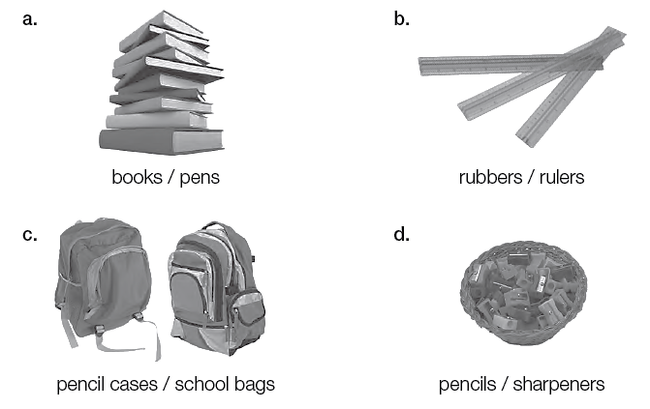

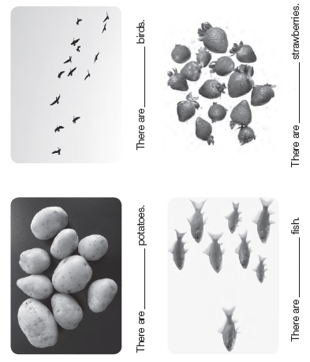

- Cuenta la cantidad de los objetos en cada imagen y escribe el número en inglés (1pto c/u)

- Completa el pasaporte con la información solicitada (1 pto c/u)

PASSPORT
Last name :
____________________________
First name:
___________________________
Birthday:
__________________________

MY DESTINATION ( Mi destino)
COUNTRY:
CONTINENT:
POPULATION:
(población)
CAPITAL CITY:
CURRENCY:
(Tipo de moneda)
FLAG:
(BANDERA)

LANGUAGES SPOKEN: ( idiomas que hablan)

INTERESTING FACTS: ( DATOS INTERESANTES DEL PAÍS)

Gender:
MALE OR FEMALE

PLACE OF BIRTH: (Lugar de nacimiento)
_______________________________

SIGNATURE: (Firma)
______________________________

